数据集链接：https://xihe.mindspore.cn/datasets/JeffDing/MindCon_4_database

模型链接：https://xihe.mindspore.cn/models/JeffDing/MindCone_4_model

微调参数

train_epochs=100

image_size=512

推理参数

prompt="雨中西湖“

创建微调任务：

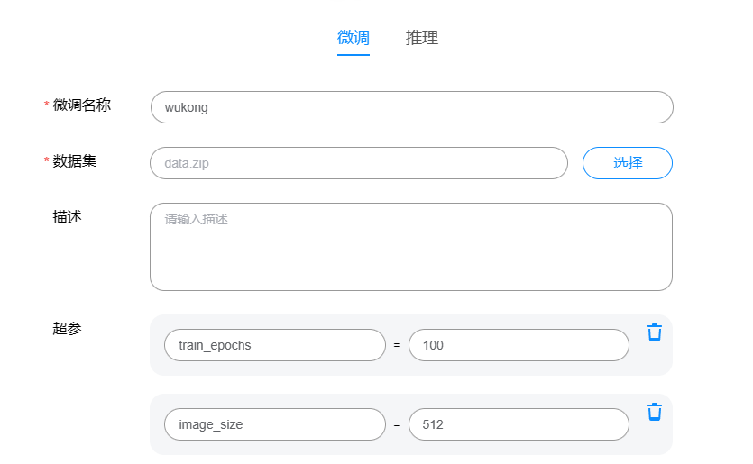

创建推理任务：

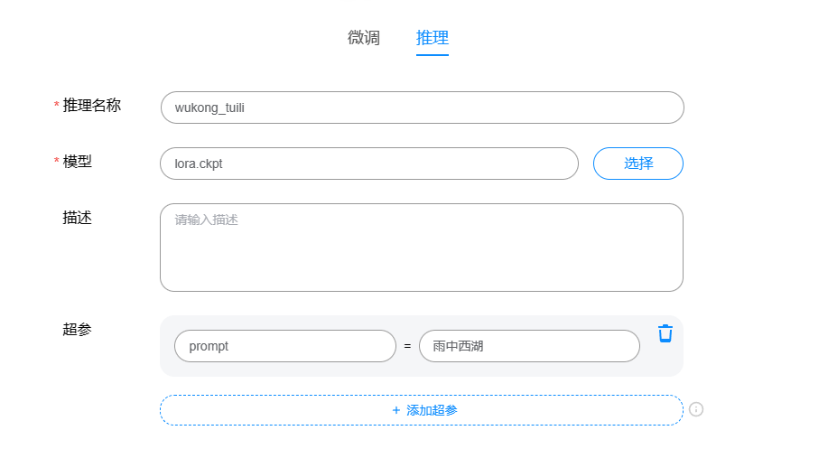

微调任务完成截图：

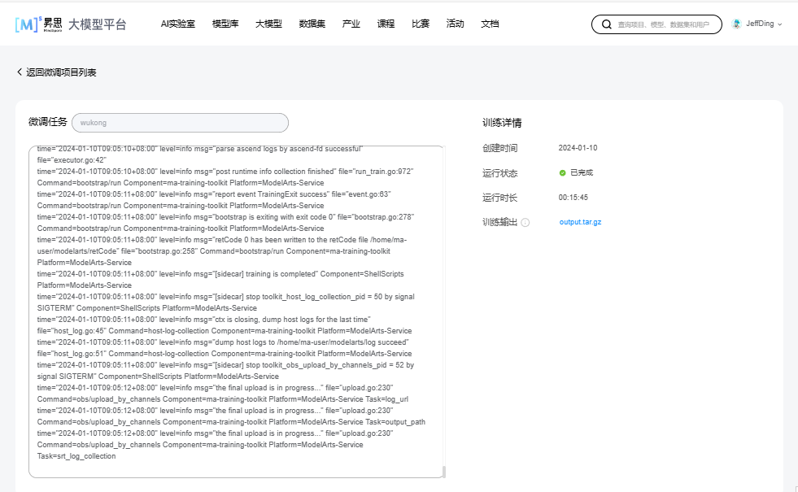

推理任务完成截图：

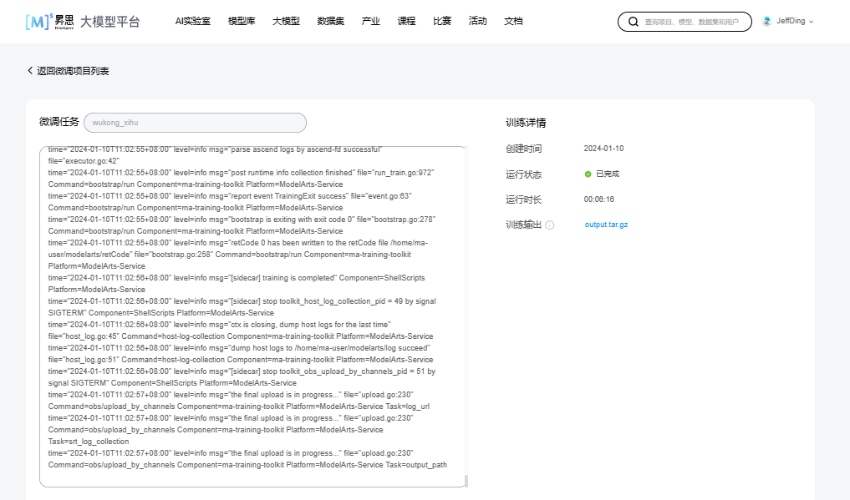

推理结果：

